RIWAYAT HIDUP SINGKAT PENULIS
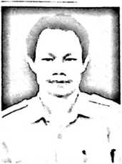
Sariawan Potting Sassu, lahir di Karaka (Polmas) 21
September 1966. Anak terakhir dari 8 bersaudara dari
pasangan Potting Sassu dengan Nae’. Menamatkan
pendidikan dasar di Sekolah Dasar Negeri Limbong Kec.
Pana Kab. Polmas 1979. Tamat Sekolah Menengah Pertama
Negeri Pana Kab. Polmas 1982.
Tamat Pendidikan Guru Agama Kristen Protestan (PGAKP) di Mamasa Kab.
Polmas pada tahun 1985. Menikah dengan Limbong pada tahun 1990 dan dikaruniai
anak empat orang, tiga laki dan satu perempuan.
Mengikuti Program Pendidikan Penyetaraan Diploma II Guru Pendidikan
Agama Kristen Protestan Sekolah Dasar pada Sekolah Tinggi Teologi INTIM Ujung
Pandang dan selesai pada tahun 1997.

